

Este manual indicara pasos a seguir de la navegación de los diferentes tipos de Roles por la aplicación





Raúl Mariño López

**Manual de Usuariosde Gestor de Tareas**

Proyecto Fin de Grado de Desarrollo de Aplicaciones Web

Índice

1. ¿Qué es Gestor de Tareas? 3
2. Objetivo de este manual 4
3. Requisitos Técnicos 4
4. Tipos de Usuarios 5
5. Manual ADMIN 6
   1. Login 6
   2. Home-Admin 7
   3. Listado de usuarios-Admin 8
   4. Lista de usuarios-Crear-Admin 9
   5. Lista de usuarios-Editar-Admin 9
   6. Lista de usuarios-dar de baja-Admin 10
   7. Lista de usuarios-Ver Tareas-Admin 11
   8. Lista de tarea-Admin 12
   9. Perfil-Admin 12
   10. Gestionar profesores-Admin 13
   11. Gestionar profesores-crear-Admin 14
   12. Gestionar profesores-editar-Admin 14
   13. Gestionar profesores-dar de baja-Admin 15
   14. Gestionar alumnos –Admin 16
   15. Gestionar alumno-crear-Admin 17
   16. Gestionar alumno -editar-Admin 17
   17. Gestionar alumno -dar de baja-Admin 18
   18. Gestionar alumno –ver tareas-Admin 19
   19. Gestionar alumno –Asignar Profesor-Admin 19
   20. Gestionar alumno –Asignar Tutor-Admin 20
   21. Gestionar alumno –Asignar Empresa-Admin 20
   22. Gestionar tutores –Admin 21
   23. Gestionar tutor-crear-Admin 22
   24. Gestionar tutor -editar-Admin 22
   25. Gestionar tutor -dar de baja-Admin 23
   26. Gestionar empresas-Admin 24
   27. Gestionar empresa - crear -Admin 25
   28. Gestionar empresa -editar-Admin 25
   29. Gestionar empresa -Borrar-Admin 26
   30. Gestionar empresa –Ver Alumno Asignado-Admin 26
6. Manual Profesor 27
   1. Login 27
   2. Home-Profesor 28
   3. Perfil-profesor 29
   4. Lista Alumno asignado-profesor 30
   5. Lista de tareas de alumno-Profesor 31
7. Manual Tutor 32
   1. Login 32
   2. Home- Tutor 33
   3. Perfil- Tutor 34
   4. Lista Alumno asignado- Tutor 34
   5. Lista de tareas de alumno-Tutor 35
8. Manual Alumno 36
   1. Login 36
   2. Home-Alumno 37
   3. Perfil-Alumno 37
   4. Lista Tareas- Alumno 38
   5. Crear Tarea – Alumnos 39
   6. Editar Tarea –Alumno 39
   7. Borrar Tarea – Alumno 40

# ¿Qué es Gestor de Tareas?

Este proyecto permitirá una mayor comunicación entre los alumnos y el profesorado. La aplicación web permitirá la creación de nuevos profesores, alumnos y tutores de las diferentes empresas. Los alumnos podrán gestionar las tareas que realizaras durante su formación. Podrán exportar estar tareas en formato csv. El administrador de la aplicación podrá realizar todas las operaciones correspondientes de la aplicación menos editar tareas. Sera el encargado de de dar de alta a los profesores. Los profesores solo podrán ver un listado de los alumnos de su propia empresa, las tareas que estos han realizado y editar algún dato de ellos mismos. Los alumnos solo podrán gestionar el CRUD correspondiente a las tareas que ellos realicen y editar algunos datos de ellos mismos. Los tutores de las empresa solo podrán ver un listado de los alumnos de su propia empresa, las tareas que estos han realizado y editar algún dato de ellos mismos.



# Objetivo de este manual

El objetivo del presenta manual se centra en dar a conocer a nuestros distintos usuarios, con sus distintos roles, las posibilidades que tienen, tanto de registros como de flujos a través de la aplicación, facilitando así el acceso y rápido aprendizaje de la aplicación a nivel global.

Se trata de realizar un documento organizado y estructurado, en el que se recogen una serie de instrucciones de cómo utilizar nuestra aplicación, consiguiendo una guía útil y entendible para cualquier tipo de usuario que visite o frecuente el aplicativo.

# Requisitos Técnicos

Para poder visualizar correctamente el aplicativo, se deberán tener unos requisitos técnicos mínimos, tanto de hardware como de software:

* Requisitos de Software:
  + Disponer de un SO Windows, Linux o MacOS, a poder ser, en su última versión.
  + Un navegador web (Chrome, Firefox, Safari, Microsoft Edge…) en cualquier versión, a poder ser lo más actualizado posible para visualizar todos efectos.
  + Disponer de un servicio de correo electrónico para poder realizar el registro en el sistema.
  + Disponer de suministro de internet.
* Requisitos de Hardware:
  + Disponer de tarjeta de conexión a red.
  + Contar con al menos 8 GB de memoria RAM.
  + Procesador Intel/AMD a 1.5 GHz.
  + 1 GB de espacio de almacenamiento en Disco duro.
  + Disponer de un monitor.
  + Periféricos necesarios para poder navegar por la interfaz (ratón y teclado).

# Tipos de Usuarios

En esta aplicación encontramos cuatros tipos de roles, cada uno de ellos podrán realizar funciones diferentes. Los roles son:

* **ADMIN**, será el encargado de dar de alta a los demás roles con sus respectivos datos, cuando se de alta los diferentes roles recibirán un correo electrónico para poder acceder a la aplicación, esta password será posible cambiarla cuando estén registrados en su perfil, también podrán modificar algún dato de los demás roles o eliminarlos. También será el encargado de asignar a los alumnos sus respectivos profesores que se harán cargo del seguimiento de la FCT, también los tutores que tendrán en sus respectivas empresas donde realizaran la formación y también asignar las empresas donde realizarán la FTC.
* **PROFESOR**, estos una vez que se registren tendrán acceso a un botón donde podrán ver los alumnos que tienen asignados y sus respectivas tareas, también podrá cambiar algún dato personal suyo en el apartado de perfil.
* **TUTOR**, estos una vez que se registren tendrán acceso a un botón donde podrán ver los alumnos que tienen asignados y sus respectivas tareas, también podrá cambiar algún dato personal suyo en el apartado de perfil.
* **ALUMNOS**, los alumnos cuando entre podrán acceder a una lista donde se encuentran todas sus tareas y podrá crear, editar y borrar, también podrá cambiar algún dato personal suyo en el apartado de perfil.

# Manual ADMIN

## Login

Esta es la primera página que se encontraran todos los roles:

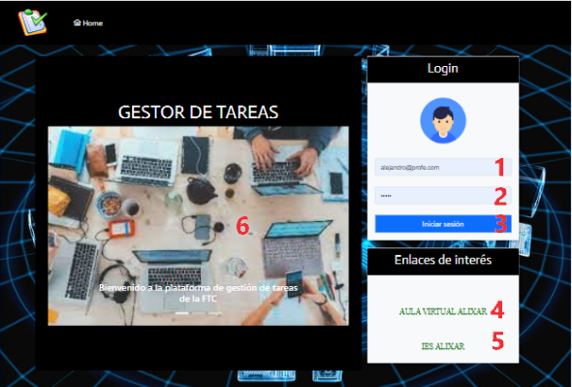

1. Aquí deberá ingresar su email
2. Aquí deberá ingresar su password
3. Botón Para iniciar sección
4. Enlace de acceso al aula virtual(modle)
5. Enlace de acceso a la web del instituto IES Alixar
6. Carrusel informativo de FCT

## Home-Admin

Esta es la página home del admin en ella el admin podrá administrar todos los roles que existen en la aplicación y las empresas.

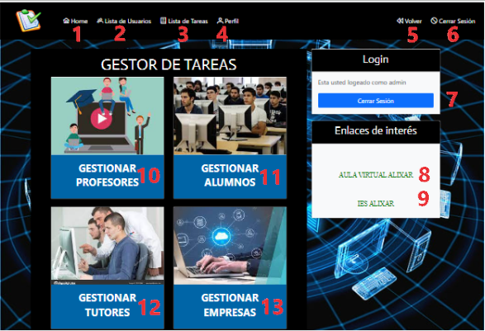

1. Botón que siempre te llevara a la página home del admin.
2. Botón que te llevara a la lista de todos los usuarios y podrás crear, editar y eliminar usuarios.
3. Botón que te llevara a una lista con todas las tareas desarrollas por todos los alumnos.
4. Botón que te llevara a una página donde puedes cambiar todos tus datos personales.
5. Botón para volver a la página anterior que te encontrabas.
6. Botón para cerrar sección.
7. Botón para cerrar sección.
8. Enlace de acceso al aula virtual (modle).
9. Enlace de acceso a la web del instituto IES Alixar.
10. Botón para gestionar los profesores (crear, editar y eliminar(te los guarda como desactivado)).
11. Botón para gestionar los alumnos(crear, editar, eliminar(te los guarda como desactivado), ver tareas del alumno especifico, asignar profesor, asignar tutor y asignar empresa)
12. Botón gestionar tutores (crear, editar y eliminar (te los guarda como desactivado)).
13. Botón gestionar empresas (crear, editar y borrar).

## Listado de usuarios-Admin

A esta página accedemos dándole a botón de la barra superior de lista de usuarios.

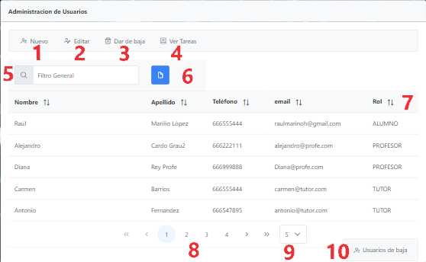

1. Crear un nuevo usuario.
2. Editar un usuario existente, para poder editar un usuario primero tienes que seleccionar el usuario que quieres editar y luego pulsar el botón.
3. Dar de baja a un usuario, para poder editar un usuario primero tienes que seleccionar el usuario que quieres dar de baja y luego pulsar el botón. Se abrirá un mensaje de confirmación.
4. Ver las tareas realizadas de los usuarios con el rol ALUMNO
5. Buscador generar de la tabla.
6. Exportar en csv.
7. Todas las columnas se pueden ordenar.
8. Paginación de la tabla.
9. Numero de columnas que quieres mostrar.
10. Ver lista de usuarios que están inactivos.

## Lista de usuarios-Crear-Admin

En esta página accederemos cuando pulsemos sobre nuevo cuando nos encontramos en lista de usuarios, debemos de rellenar todos los datos que nos solicitan con el rol que tendrá el usuario y darle crear.

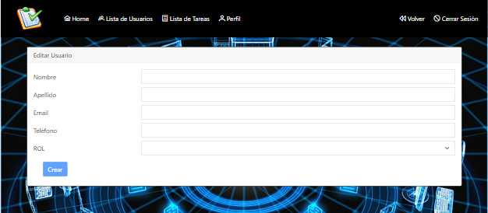

## Lista de usuarios-Editar-Admin

En esta página accederemos cuando primero seleccionamos un usuario y después le damos a editar, en ella se nos carga los datos del usuario los cuales podemos modificar. Cuando hemos editado le damos al botón de editar.

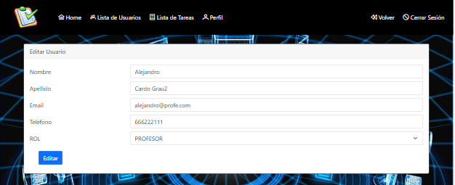

## Lista de usuarios-dar de baja-Admin

Para dar de baja a un usuario lo que debemos es seleccionar primero el profesor que queremos dar de baja y después seleccionar e botón, nos saltara un mensaje de aviso si queremos o no darlo de baja.

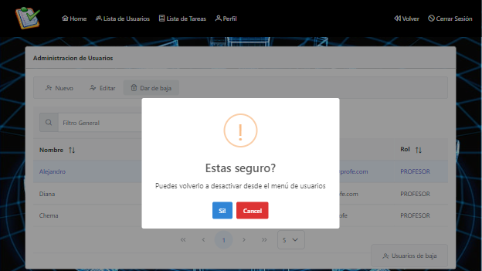

También podemos dar de alta a un usuario pulsando en usuario de baja se nos abre una nueva ventana con los usuarios que se encuentra de baja, los podemos seleccionar y dar al botón de dar de alta y volverán a estas activos.

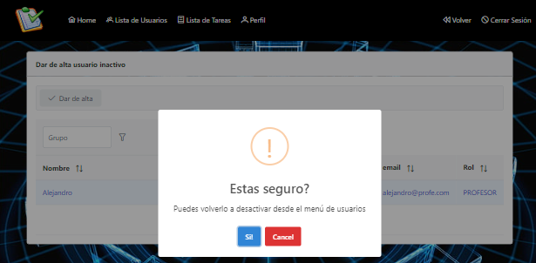

## Lista de usuarios-Ver Tareas-Admin

En esta tabla el admin podrá ver todas las tareas del usuario con rol ALUMNO que ha seleccionado.

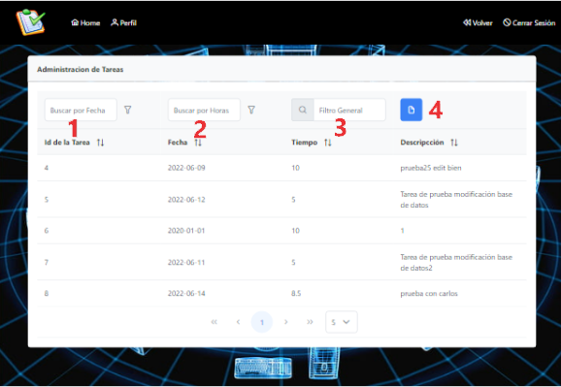

1. Filtro por fecha.
2. Filtros por las horas de la tarea.
3. Filtro general de la tabla.
4. Exportación de csv de los datos de la tabla.

## Lista de tarea-Admin

Esta página acedemos cuando pulsamos en el menú superior en Lista de tareas en ella podremos ver todas las tareas que han realizado los diferentes alumnos, podremos editarlas, borrarlas y exportarlas todas en un csv.

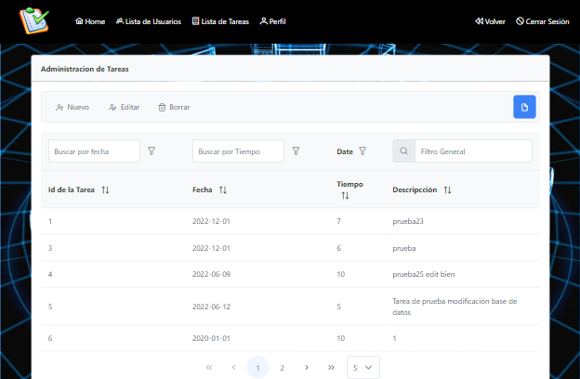

## Perfil-Admin

En esta página el usuario podrá modificar todos sus datos personales, modificando los cambios y dándole al botón de guardar cambios.

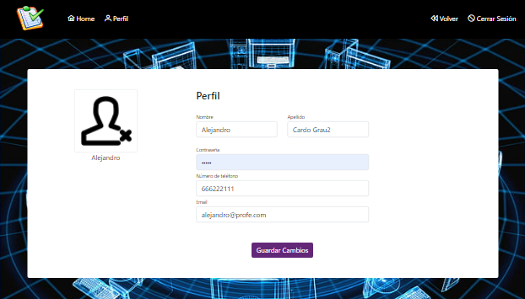

## Gestionar profesores-Admin

Ha esta página accedemos cuando el usuario pulsa sobre gestionar profesores en ellas encontraremos diferentes opciones.

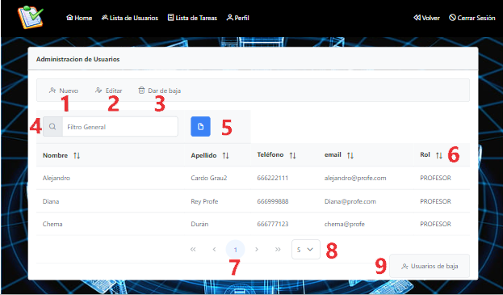

1. Crear un nuevo profesor.
2. Para editar un profesor para ello tenemos que seleccionar el profesor que queremos editar en la tabla y después pulsar el botón de editar.
3. Para dar de baja un profesor, para ello debemos seleccionar el profesor que queremos dar de baja y después pulsar sobre el botón.
4. Filtro de búsqueda general de las tablas.
5. Exportar los datos de la tabla en csv.
6. Cada columna de la tabla se puede ordenar.
7. Paginación de la tabla.
8. Aquí podrimos indicar el número de columnas que queremos que se muestren.
9. Podremos acceder a los usuarios que tenemos desactivados.

## Gestionar profesores-crear-Admin

En esta página accederemos cuando pulsemos sobre nuevo cuando nos encontramos en gestionar profesores, debemos de rellenar todos los datos que nos solicitan con el rol profesor y darle crear.



## Gestionar profesores-editar-Admin

En esta página accederemos cuando primero seleccionamos un profesor y después le damos a editar, en ella se nos carga los datos de profesor los cuales podemos modificar. Cuando hemos editado le damos al botón de editar.



## Gestionar profesores-dar de baja-Admin

Para dar de baja a un profesor lo que debemos es seleccionar primero el profesor que queremos dar de baja y después seleccionar e botón, nos saltara un mensaje de aviso si queremos o no darlo de baja.



También podemos dar de alta a un usuario pulsando en usuario de baja se nos abre una nueva ventana con los usuarios que se encuentra de baja, los podemos seleccionar y dar al botón de dar de alta y volverán a estas activos.



## Gestionar alumnos –Admin

Ha esta página accedemos cuando el admin pulsa sobre gestionar alumnos en ellas encontraremos diferentes opciones.

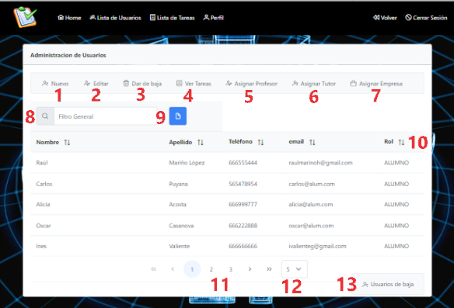

1. Crear un nuevo alumno.
2. Para editar un alumno para ello tenemos que seleccionar el alumno que queremos editar en la tabla y después pulsar el botón de editar.
3. Para dar de baja un alumno, para ello debemos seleccionar el alumno que queremos dar de baja y después pulsar sobre el botón.
4. Par ver las tareas de un alumno, para ello debemos seleccionar el alumno que queremos ver las tareas y después pulsar el botón de ver tareas.
5. Para asignar profesores a un alumno se debe seleccionar el alumno y después pulsar el botón de asignar profesor.
6. Para asignar tutor a un alumno se debe seleccionar el alumno y después pulsar el botón de asignar tutor.
7. Para asignar empresa a un alumno se debe seleccionar el alumno y después pulsar el botón de asignar empresa.
8. Filtro de búsqueda general de las tablas.
9. Exportar los datos de la tabla en csv.
10. Cada columna de la tabla se puede ordenar.
11. Paginación de la tabla.
12. Aquí podrimos indicar el número de columnas que queremos que se muestren.
13. Podremos acceder a los usuarios que tenemos desactivados.

## Gestionar alumno-crear-Admin

En esta página accederemos cuando pulsemos sobre nuevo cuando nos encontramos en gestionar tutor, debemos de rellenar todos los datos que nos solicitan con el rol tutor y darle crear.



## Gestionar alumno -editar-Admin

En esta página accederemos cuando primero seleccionamos un alumno y después le damos a editar, en ella se nos carga los datos del alumno los cuales podemos modificar. Cuando hemos editado le damos al botón de editar.

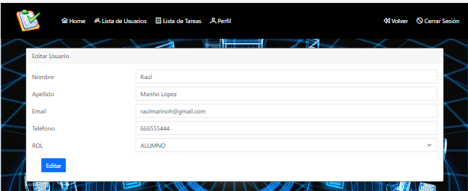

## Gestionar alumno -dar de baja-Admin

Para dar de baja a un alumno lo que debemos es seleccionar primero el alumno que queremos dar de baja y después seleccionar e botón, nos saltara un mensaje de aviso si queremos o no darlo de baja.

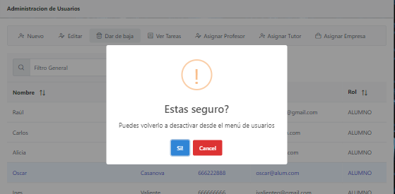

También podemos dar de alta a un usuario pulsando en usuario de baja se nos abre una nueva ventana con los usuarios que se encuentra de baja, los podemos seleccionar y dar al botón de dar de alta y volverán a estas activos.

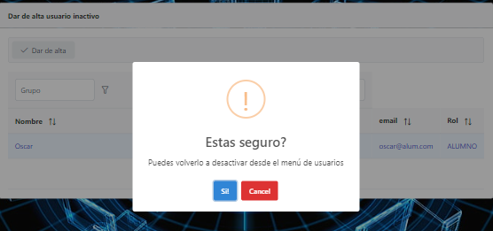

## Gestionar alumno –ver tareas-Admin

En esta tabla el admin podrá ver todas las tareas del usuario con rol ALUMNO que ha seleccionado.



1. Filtro por fecha.
2. Filtros por las horas de la tarea.
3. Filtro general de la tabla.
4. Exportación de csv de los datos de la tabla.

## Gestionar alumno –Asignar Profesor-Admin

Esta página se nos abrirá cuando en gestionar alumno hayamos seleccionado un alumno y dado al botón de Asignar Profesor, deberemos seleccionar el profesor que le vayamos a asignar en el select y darle a editar.

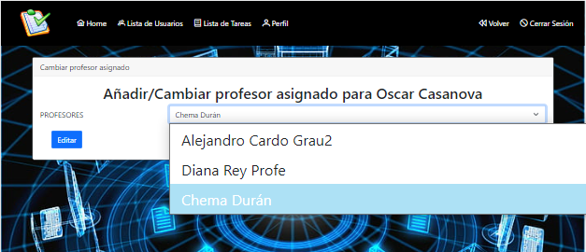

## Gestionar alumno –Asignar Tutor-Admin

Esta página se nos abrirá cuando en gestionar alumno hayamos seleccionado un alumno y dado al botón de Asignar Tutor, deberemos seleccionar el tutor que le vayamos a asignar en el select y darle a editar.

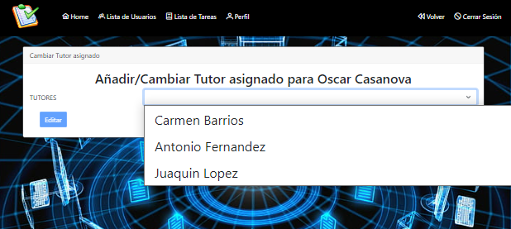

## Gestionar alumno –Asignar Empresa-Admin

Esta página se nos abrirá cuando en gestionar alumno hayamos seleccionado un alumno y dado al botón de Asignar Empresa, deberemos seleccionar la empresa que le vayamos a asignar en el select y darle a editar.

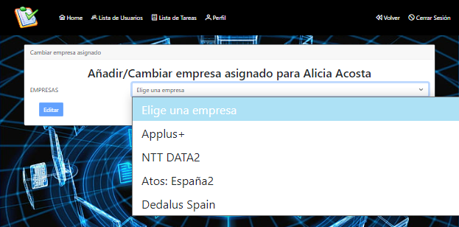

## Gestionar tutores –Admin

Ha esta página accedemos cuando el admin pulsa sobre gestionar tutores en ellas encontraremos diferentes opciones.

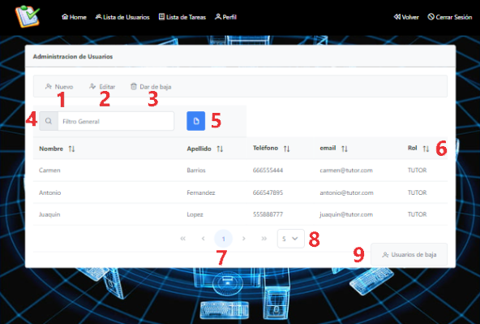

1. Crear un nuevo tutor.
2. Para editar un tutor para ello tenemos que seleccionar el tutor que queremos editar en la tabla y después pulsar el botón de editar.
3. Para dar de baja un tutor, para ello debemos seleccionar el tutor que queremos dar de baja y después pulsar sobre el botón.
4. Filtro de búsqueda general de las tablas.
5. Exportar los datos de la tabla en csv.
6. Cada columna de la tabla se puede ordenar.
7. Paginación de la tabla.
8. Aquí podrimos indicar el número de columnas que queremos que se muestren.
9. Podremos acceder a los usuarios que tenemos desactivados.

## Gestionar tutor-crear-Admin

En esta página accederemos cuando pulsemos sobre nuevo cuando nos encontramos en gestionar tutor, debemos de rellenar todos los datos que nos solicitan con el rol tutor y darle crear.



## Gestionar tutor -editar-Admin

En esta página accederemos cuando primero seleccionamos un tutor y después le damos a editar, en ella se nos carga los datos del tutor los cuales podemos modificar. Cuando hemos editado le damos al botón de editar.

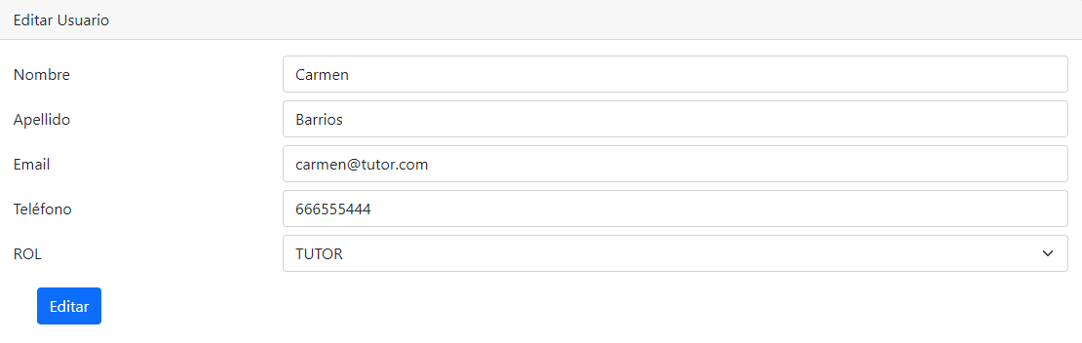

## Gestionar tutor -dar de baja-Admin

Para dar de baja a un tutor lo que debemos es seleccionar primero el tutor que queremos dar de baja y después seleccionar e botón, nos saltara un mensaje de aviso si queremos o no darlo de baja.

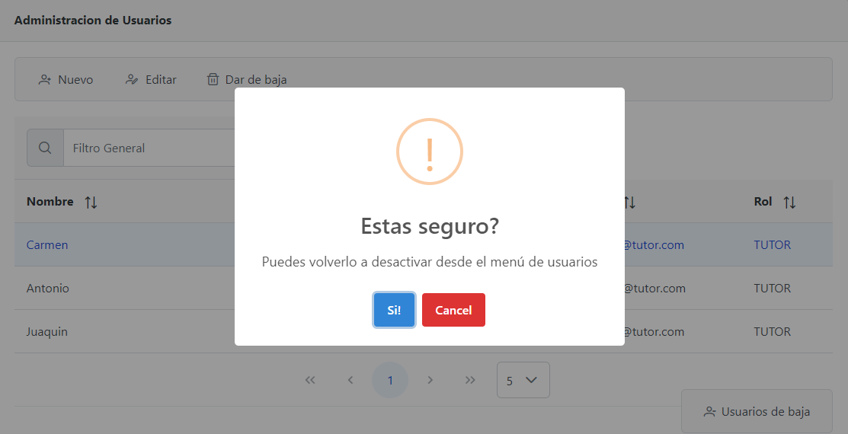

También podemos dar de alta a un usuario pulsando en usuario de baja se nos abre una nueva ventana con los usuarios que se encuentra de baja, los podemos seleccionar y dar al botón de dar de alta y volverán a estas activos.

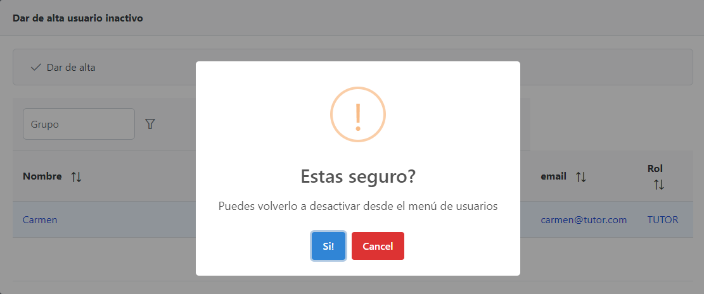

## Gestionar empresas-Admin

Ha esta página accedemos cuando el admin pulsa sobre gestionar empresas en ellas encontraremos diferentes opciones.

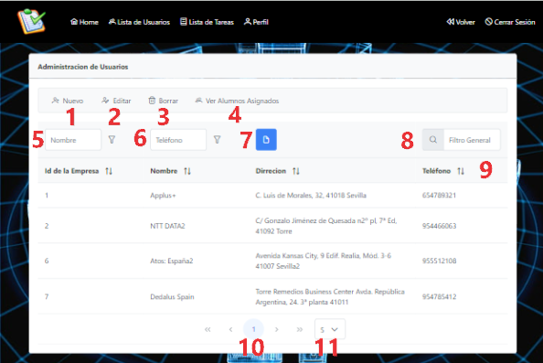

1. Crear un nueva empresa.
2. Para editar una empresa para ello tenemos que seleccionar la empresa que queremos editar en la tabla y después pulsar el botón de editar.
3. Para eliminar una empresa, para ello debemos seleccionar la empresa que queremos eliminar y después pulsar sobre el botón.
4. Para ver los alumnos que tiene asignado una empresa, para ello debemos seleccionar la empresa en la tabla y después seleccionar el botón de ver alumnos Asignados.
5. Filtro de búsqueda por nombre (tiene diferentes formas de búsqueda que se pueden seleccionar).
6. Filtro de búsqueda por teléfono (tiene diferentes formas de búsqueda que se pueden seleccionar).
7. Exportar los datos de la tabla en csv.
8. Filtro de búsqueda general de las tablas.
9. Cada columna de la tabla se puede ordenar.
10. Paginación de la tabla.
11. Aquí podrimos indicar el número de columnas que queremos que se muestren.

## Gestionar empresa - crear -Admin

En esta página accederemos cuando pulsemos sobre nuevo cuando nos encontramos en gestionar empresa, debemos de rellenar todos los datos que nos solicitan.

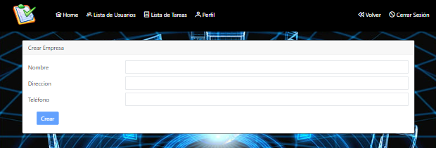

## Gestionar empresa -editar-Admin

En esta página accederemos cuando primero seleccionamos una empresa y después le damos a editar, en ella se nos carga los datos de la empresa los cuales podemos modificar. Cuando hemos editado le damos al botón de editar.



## Gestionar empresa -Borrar-Admin

Para borrar una empresa debemos seleccionar primero la empresa que queremos borrar y después de damos al botón de borrar, después nos saldrá una ventana para confirmar que deseamos borrar la empresa.

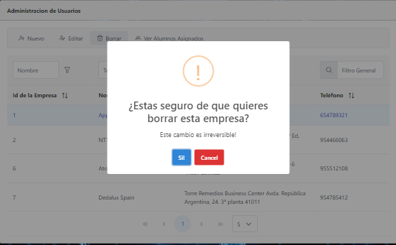

## Gestionar empresa –Ver Alumno Asignado-Admin

Para ver los alumnos que tienen asignado una empresa lo que debemos hacer es seleccionar la empresa primero en la tabla y después darle al botón de Ver Alumnos Asignado. Nos saldrá una pantalla con los alumnos que tiene esta empre asignada, los cuales los podremos exportar en csv y también tendremos un filtro para poder acceder con mayor facilidad a ello.

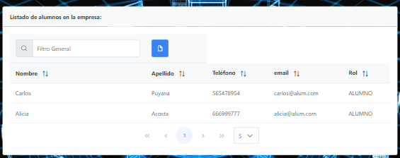

# Manual Profesor

## Login

Esta es la primera página que se encontraran todos los roles:



1. Aquí deberá ingresar su email
2. Aquí deberá ingresar su password
3. Botón Para iniciar sección
4. Enlace de acceso al aula virtual(modle)
5. Enlace de acceso a la web del instituto IES Alixar
6. Carrusel informativo de FCT

## Home-Profesor

Esta es la página cuando el profesor se ha registrado.

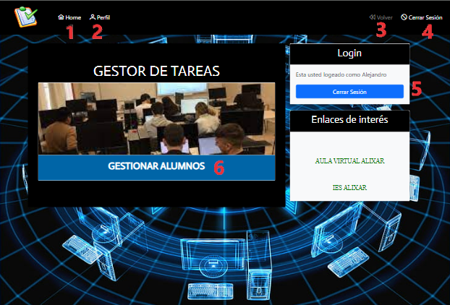

1. Botón para volver al home del profesor.
2. Botón para ver los datos personales del profesor que está registrado y editarlos.
3. Botón para volver a la página anterior.
4. Botón para cerrar sección.
5. Botón para cerrar sección.
6. Botón para acceder a los alumnos que tiene asignado.

## Perfil-profesor

En esta página el usuario podrá modificar todos sus datos personales, modificando los cambios y dándole al botón de guardar cambios.



## Lista Alumno asignado-profesor

En la siguiente página se llega cuando se botón de los alumnos que tiene asignado:

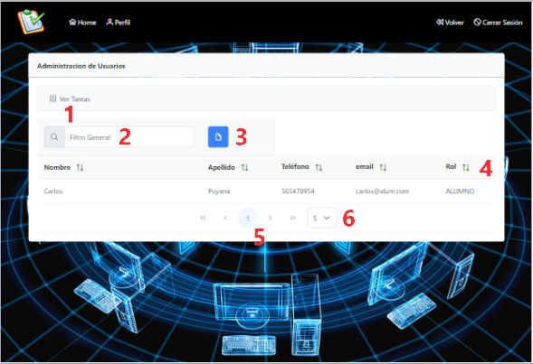

1. Seleccionando primero la fila del alumno y luego presionando en este botón te llevara a una lista de las tareas que ha realizado este alumno.
2. Filtro general de busqueda para la tabla.
3. Extraer información en csv de los datos de la tabla.
4. En todas las columnas de la tabla se puede ordenar.
5. Paginación de la tabla.
6. Para elegir el número de elemento que quieres mostrar en la tabla.

## Lista de tareas de alumno-Profesor

En esta tabla el profesor podrá ver todas las tareas que ha seleccionado el alumno que había seleccionado.



1. Filtro por fecha.
2. Filtros por las horas de la tarea.
3. Filtro general de la tabla.
4. Exportación de csv de los datos de la tabla.

# Manual Tutor

## Login

Esta es la primera página que se encontraran todos los roles:



1. Aquí deberá ingresar su email
2. Aquí deberá ingresar su password
3. Botón Para iniciar sección
4. Enlace de acceso al aula virtual(modle)
5. Enlace de acceso a la web del instituto IES Alixar
6. Carrusel informativo de FCT

## Home- Tutor

Esta es la página cuando el tutor se ha registrado.



1. Botón para volver al home del tutor.
2. Botón para ver los datos personales del tutor que está registrado y editarlos.
3. Botón para volver a la página anterior.
4. Botón para cerrar sección.
5. Botón para cerrar sección.
6. Botón para acceder a los alumnos que tiene asignado.

## Perfil- Tutor

En esta página el usuario podrá modificar todos sus datos personales, modificando los cambios y dándole al botón de guardar cambios.



## Lista Alumno asignado- Tutor

En la siguiente página se llega cuando se botón de los alumnos que tiene asignado:



1. Seleccionando primero la fila del alumno y luego presionando en este botón te llevara a una lista de las tareas que ha realizado este alumno.
2. Filtro general de brusquedad para la tabla.
3. Extraer información en csv de los datos de la tabla.
4. En todas las columnas de la tabla se puede ordenar.
5. Paginación de la tabla.
6. Para elegir el número de elemento que quieres mostrar en la tabla.

## Lista de tareas de alumno-Tutor

En esta tabla el tutor podrá ver todas las tareas que ha seleccionado el alumno que había seleccionado.



1. Filtro por fecha.
2. Filtros por las horas de la tarea.
3. Filtro general de la tabla.
4. Exportación de csv de los datos de la tabla.

# Manual Alumno

## Login

Esta es la primera página que se encontraran todos los roles:



1. Aquí deberá ingresar su email
2. Aquí deberá ingresar su password
3. Botón Para iniciar sección
4. Enlace de acceso al aula virtual(modle)
5. Enlace de acceso a la web del instituto IES Alixar
6. Carrusel informativo de FCT

## Home-Alumno

Esta es la página cuando el alumno se ha registrado.

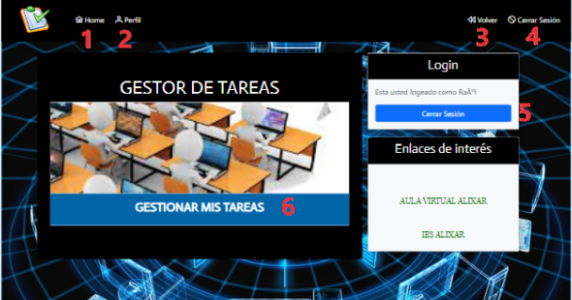

1. Botón para volver al home del alumno.
2. Botón para ver los datos personales del alumno que está registrado y editarlos.
3. Botón para volver a la página anterior.
4. Botón para cerrar sección.
5. Botón para cerrar sección.
6. Botón para acceder a los alumnos que tiene asignado.

## Perfil-Alumno

En esta página el usuario podrá modificar todos sus datos personales, modificando los cambios y dándole al botón de guardar cambios.

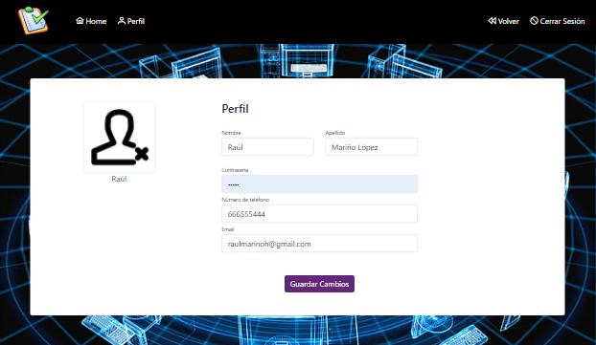

## Lista Tareas- Alumno

A esta pantalla accedemos cuando le damos a gestionar mis tareas.

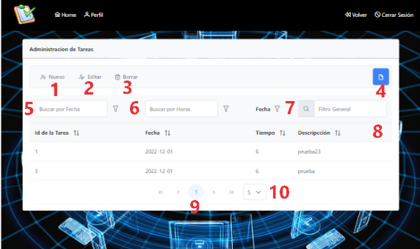

1. Botón para crear una nueva tarea se nos abrirá un formulario para introducir los datos de las tareas que queremos insertar.
2. Pulsando primero en la fila correspondiente al objeto que queremos editar y a continuación le damos a editar. Se nos abrirá un formulario con los datos de la tarea que queremos editar.
3. Pulsando primero en la fila correspondiente al objeto que queremos eliminar y nos saltara un mensaje si realmente queremos eliminarlo o no.
4. Nos exporta los datos de la tabla en formato csv.
5. Filtro de Fechas.
6. Filtro por horas.
7. Filtro general de todas las columnas.
8. Todas las columnas se pueden ordenar.
9. Paginación de la tabla.
10. Numero de filas que quieres mostrar en la tabla.

## Crear Tarea – Alumnos

A esta página accedemos cuando seleccionamos el botón de Nuevo, en este formulario debemos poner a fecha, horas de la tarea y la descripción de esta. Una vez relleno pulsamos en crear para crear la nueva tarea.

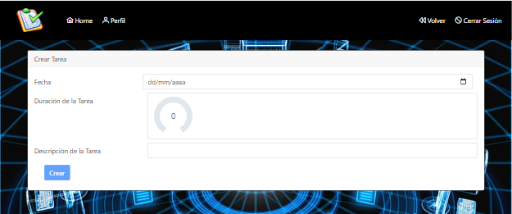

## Editar Tarea –Alumno

A esta página accedemos cuando seleccionamos el botón de Editar, elle se nos carga los datos de la tarea que hemos seleccionado y queremos modificar. Una vez modificados le damos al botón de editar.

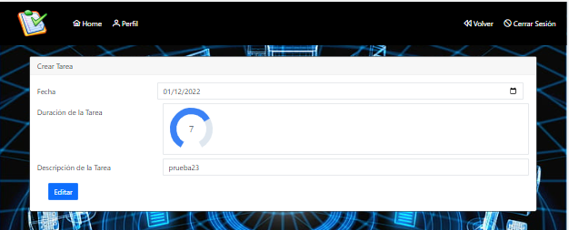

## Borrar Tarea – Alumno

Una vez seleccionado el botón de borrar habiendo seleccionado la tarea queremos borrar nos saltara un mensaje para confirmación de la acción.

